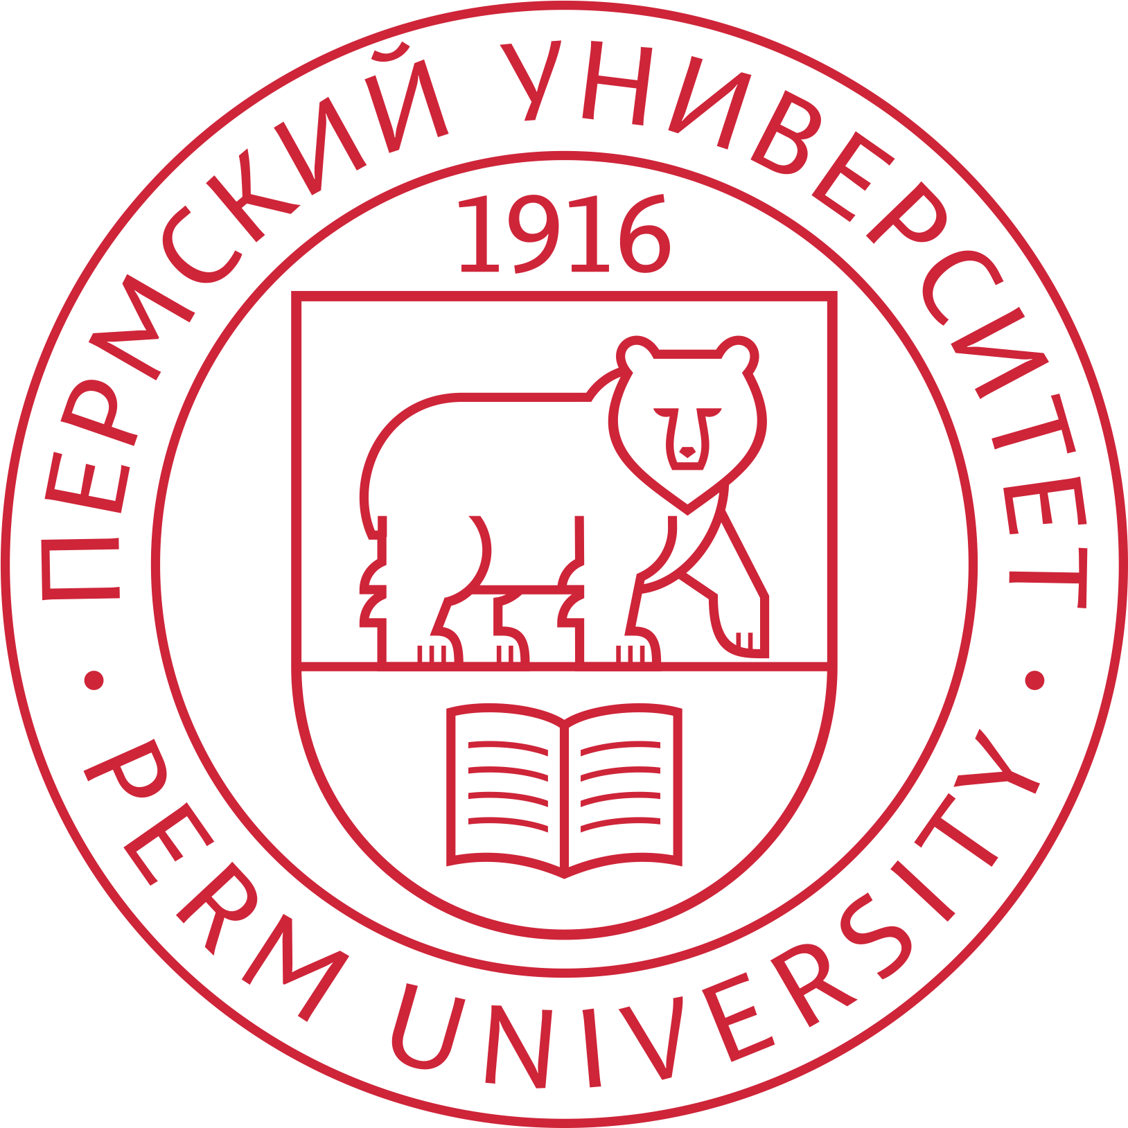
ПЕРМСКИЙ МЕЖДУНАРОДНЫЙ НАУЧНЫЙ ФОРУМ
«Наука и глобальные вызовы XXI века»
г.Пермь, 2021 г.

Основные мероприятия (проект*)
Пермского естественнонаучного форума
«Наука и глобальные вызовы XXI века»
18 - 23 октября
Осенняя сессия
Название мероприятия | Сроки проведения мероприятия | Краткое содержание
Международная научная конференция «СМАРТ ИННОВАЦИИ И ТЕХНОЛОГИИ» | 18-19 октября | Конференция является междисциплинарной платформой для обсуждения актуальных задач и инновационных решений в широком спектре современных гуманитарных исследований в области корпусной и компьютерной лингвистики, цифровой лингводидактики, переводческих технологий,  изучения влияния цифровых трендов на литературу и языки для специальных целей.
Всероссийская конференция с международным участием «Фундаментальные и прикладные аспекты биоинформатики, биотехнологии и недропользования» | 18-20 октября | Конференция направлена на обсуждение проблем развития биоинформатики и подходов анализа, представления больших массивов данных в недрапользовании, биотехнологиях, биомедицине и экологии; роли IT-технологий в развитии этих направлений.
Всероссийская научно-практическая конференция молодых ученых с международным участием «Математика и междисциплинарные исследования – 2021» | 18-20 октября | Целью конференции является создание новых научных связей между молодыми учеными России представляющими различные научные дисциплины с применением математических методов и информационных технологий. Тематические направления: фундаментальные проблемы математики, механики и информатики; взаимосвязь естественных наук в современном мире; математическое моделирование: теория и модели в экономике, географии, биологии, экологии, медицине, психологии и социальных науках; информационные системы и программно-инструментальные средства в естественных и гуманитарных науках; история математики, механики и информатики и др.
Шестая всероссийская научно-практическая конференция с международным участием "Искусственный  интеллект в решении актуальных социальных и экономических проблем XXI  века" | 20-21 октября | Целью конференции является объединение специалистов, работающих в различных сферах применения нейросетевых алгоритмов и интеллектуальных систем, обсуждение и обобщение опыта их теоретических и практических разработок, обсуждение проблем развития и применения методов искусственного интеллекта для решения задач извлечения знаний, распознавания образов, оптимизации, прогнозирования и управления объектами, процессами, явлениями.
Всероссийская научно-практическая конференция «Инфокоммуникации: безопасность, надежность, эффективность» | 20 октября | Цель конференции - объединение усилий ученых и практиков для повышения безопасности, надежности и эффективности организации, реализации и использования информационных и коммуникационных систем и сетей в научной, производственной, образовательной сферах, а также при массовом использовании населением инфокоммуникационных услуг.
Всероссийская научно-практическая конференция  «ПЕРМСКАЯ СИСТЕМА ЗЕМНОГО ШАРА — 180 ЛЕТ» | 20 октября | Цель конференции - объединение усилий ученых и практиков направленных на выявление общих закономерностей, проявления и развития природных динамических процессов Главного пермского поля земного шара с целью прогноза и поисков полезных ископаемых, обеспечения устойчивого развития регионов и обеспечения безопасности жизнедеятельности.  На конференции планируется обсудить современные достижения в области:  - Геофизические исследования при поисках месторождений полезных ископаемых и оценке их техногенного воздействия  - Структурно-тектонического, геологического и гидрогеологического строения Приуральского сегмента в границах Главного пермского поля.  - Петрологические, литологические, стратиграфические и палеонтологические особенности отложений пермского периода  - Региональной, внутрибассейновой и межбассейновой корреляция пермских бассейнов седиментации в первую очередь России, США, Канады, Польши, Германии, Китая.  - Закономерности развития и распределения природных динамичных процессов в породах Главного пермского поля  - Исследования по техногенезу и взаимодействию инженерных сооружений с геологической средой в пределах Главного пермского поля, в том числе и по трассам трансрегиональных линейных сооружений (газопроводам высокого давления, железнодорожным магистралям)
Научная школа "Историко-культурное наследие в цифровом измерении" | 20-22 октября | В центре внимания осенней школы будет изучение и освоение современных цифровых методов, технологий и инструментария для реализации научных и научно-популярных исследований, направленных на сохранение и изучение историко-культурного наследия и формирование цифровой гуманитарной среды в Пермском крае и России. Данное мероприятие проводится для создания новых связей между учеными и специалистами, молодыми учеными России из различных областей гуманитарных и естественных наук, а для популяризации историко-культурного наследия Пермского края, историко-культурной памяти, развитию просветительской деятельности, совершенствованию музейной информационной среды.  Научная школа предусматривает проведение лекций и мастер-классов по трем тематическим направлениям в области применения информационных технологий в сохранении и репрезентации историко-культурного наследия и формирования развитой информационной среды музея
Всероссийская научно-практическая конференция «Современные исследования географических систем» | 20-21 октября | Цель мероприятия - объединение российских и зарубежных исследователей географических систем для повышения авторитета знаний и науки, определения роли исследований научных школ географического факультета Пермского университета в разработке основ рационального природопользования. В рамках научно-практической конференции будут проведены мастер-классы ведущих ученых-географов.
Международная научно-практическая конференция ge-2021 «Экономическая наука в условиях глобальных вызовов: реалии, прогнозы» | 21 октября | В рамках Конференции будут рассмотрены ключевые аспекты современной экономики, вошедшей в фазу глобальной неопределенности. Спикеры Конференции представят своё видение текущего состояния и прогнозов развития в таких областях как мировая и региональная экономика, менеджмент, маркетинг и инновации, финансы, форензик и аудит, экономическая безопасность и международная интеграция, Big Data, криптоэкономика и блокчейн.
Всероссийская научно-практическая конференция «Язык современной науки» | 22 октября | Целью конференции является обсуждение особенностей современной научной коммуникации с учетом новых дискурсивных факторов, обусловливающих специфику получения и представления научного знания в XXI веке. Тематические направления конференции: смысловая структура современного научного текста; новые формы научной коммуникации; национальные традиции академического письма в условиях глобализации научного общения; стереотипность и творчество в научном тексте; коммуникативная деятельность ученого и значимость наукометрии.
Всероссийская конференция с международным участием «Человек в мире, мир в человеке: через инновации к устойчивому развитию» | 22-23 октября | Конференция продолжает серию из 23 международных и всероссийских конференций. Цель конференции – интеграция усилий философов, психологов, социологов, специалистов в области культурологии и организации работы с молодежью для обсуждения вопросов, связанных с социально-гуманитарным измерением развития человека, общества и технологий на пути к устойчивости. Формат конференции – очно-заочный, с применением ВКС.

